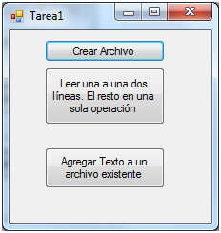

* Botón “**Crear Archivo**”: debe crear con la clase StreamWriter un archivo de texto con al menos 5 líneas de contenido
* Botón “**Leer una a una…y más**”: lee y muestra una a una las dos primeras líneas del archivo anteriormente creado. El resto de líneas se han de leer en una sola operación de lectura.
* Botón “**Agregar texto…**”: permite añadir texto al fichero anterior.

Sube a Moodle **el código** (archivo .vb) asociado a los eventos click de los tres botones.